【附件二】
嘉義縣108年度數位翻轉「教育創新行動方案」實施計畫
子計畫4：交流發表--「資訊科技與智慧學習」實施教案示例徵選教案

學校名稱 | 嘉義縣立六嘉國民中學
參加組別 | 國小組 ■國中組
1.教案設計者 | 黃淑貞、簡世隆
2.教學時間 | 共3節(一節課45分鐘)
3.單元名稱 | 使用QRCODE擴展閱讀經驗
4.資源檔案 | 自編
5.資源標題 | 使用QRCODE擴展閱讀經驗
6.資源類型 | 教學設計
7.適用年級 | 05B-09B  高年級以上，此次使用於國中一年級學生
8.資源簡介 | 使用行動載具將日常生活常見到的QRCODE發揮學習好功用。  介紹學生日常生活中的QRCODE(例如:飲料瓶上、宣傳海報上)  (加到智慧電視中)  請學生舉出生活中在哪些地方看得到QRCODE  手機如何使用QRCODE。  如何製作出QRCODE  QRCODE的種類包括:網頁、通訊錄、簡訊、電子信箱、文字、地理資訊。  QRCODE應用到閱讀的範例:各組都拿到一片QRCODE，上面有寓言故事QRCODE(分成小組，請同學練習掃出文字內容)的一部分。讓大家猜想是什麼寓言故事，同學猜猜看是哪一個故事?猜出來的加小組分數  加點。  校園挑戰任務:有一個大挑戰要請同學完成。  說明規則:  - 場地:在這個學校中建置了許多QRCODE的內容，請找到後掃下來  - 做什麼:將內容精簡或寫出大意。如果是簡單的詩詞，請抄錄下來。  - 兩人一組，有一台平板，請小組組員找自己的文件檔案中有掃描的記錄檔案，或者是自己用手記錄或截圖記錄。  - 帶回教室後，完成大意作業單  - 兩組兩組互相檢查內容與完成度。低於20字的文字，不算心得或記錄分。  - 校園活動注意事項:校園中請安靜進行活動，有任何一組同學被老師說”很吵”，那就要扣10分。  - 找到QRCODE就可以開始有分，能寫出內容跟寫出心得，可以家更多分數喔!  得分情形說明表。  最後算出成績最佳的組別。
9.關鍵字 | QRCODE、閱讀
10.適用領域、議題 | - 國：國語文  - 綜：綜合活動  - 自：自然與生活科技
11.資訊科技應用層次 | □輔助教學 □互動教學 □進階(創新)教學  （本欄由審查委員依據標準認定，不必填寫）
12.授權方式 | 採用「創用 CC 姓名標示-非商業性-相同方式分享 4.0 國際」
13.教學目標 | 單元目標 | 1.學生能認識文字QRCODE及其他種類的QRCODE。  2.學生能在生活中使用QRCODE。  3.學生能使用行動載具自主閱讀文章或組合重要文章內容成一小篇
 | 詳細目標 | - 學生能使用行動載具的內容(開機使用)  - 學生能使用行動載具上的QRCODE掃描器將內容  - 學生能使用行動載具讀取文章或詩句後節錄或背下內容。  - 學生能把位時間掃瞄到更多的悅讀內容。
14.教學流程
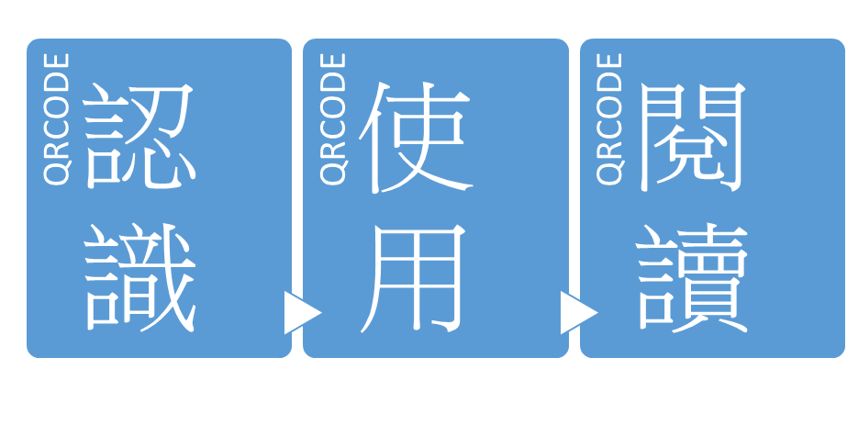
15.學習目標 | 16.活動與內容 |  | 17.數位教學資源
、引起動機 (15分鐘)
詢問學生有沒有看過什麼是QRCODE
(我就是QRCODE)

.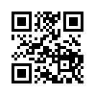
介紹學生日常生活中的QRCODE(例如:飲料瓶上、宣傳海報上)
(加到智慧電視中)

請學生舉出生活中在哪些地方看得到QRCODE
大家都很厲害，說了許多種類。
現在要考驗大家的能力，請大家去找到衣服顏色或頭髮樣式、臉上身體特徵相似的人，找到後就找地方做下來。
請同學說明為什麼要找到這個人當做相同特色的人。

二、發展活動(一) (30分鐘)
1手機可以下載哪些APP來使用QRCODE呢?(可以讀出內容的軟體)
大家用過哪些?
例如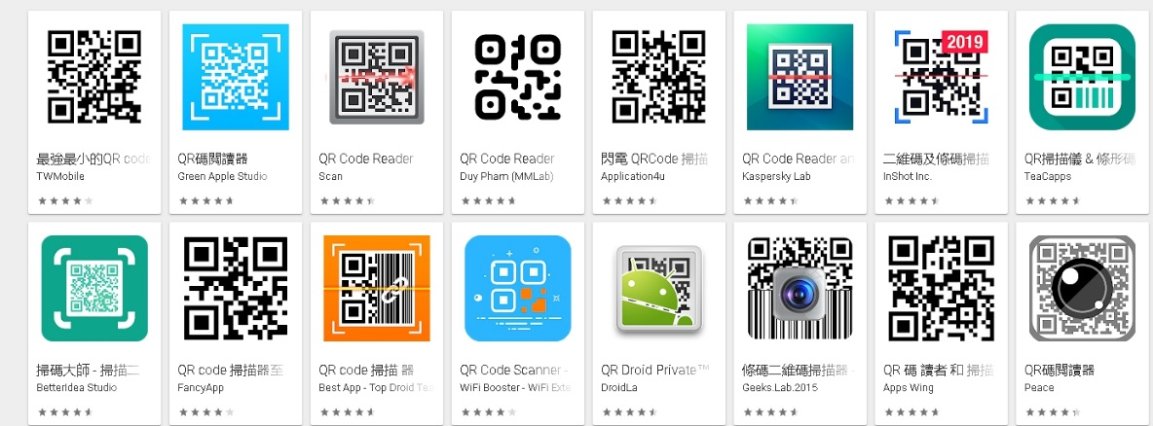

2.也有些手機內建在照相機中，只要打開照到QRCODE就可以將內容展現出來

3.如何製作QRCODE呢?請連結到製作QRCODE的網頁
例如:
https://www.34qr.com/ 、
https://www.quickmark.com.tw/cht/qrcode-datamatrix-generator/default.asp?qrText

提問學生:QRCODE有哪些項目?
在網頁中可以發現有以下圖示中的類別

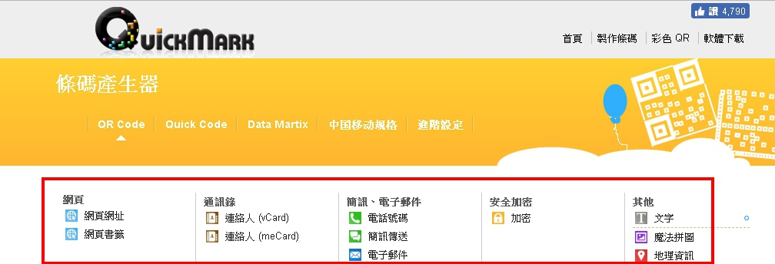
(圖片來源: https://www.quickmark.com.tw/cht/qrcode-datamatrix-generator/default.asp?qrText)

答案包括:網頁、通訊錄、簡訊、電子信箱、文字、地理資訊。

4.今天老師要介紹的是文字QRCODE。(文字輸入後變成圖片輸出)
這種可以不受網路的限制，圖片就可以解讀出文字。
所以就算全校沒有建置足夠的網路，也可以使用掃描器，將答案掃出來。

開始使用QRCODE
5.閱讀練習
寓言故事QRCODE(分成小組，請同學練習掃出文字內容)
是先印好的QRCODE紙卡，請學生掃出內容。
每組拿到的是故事的其中一部分。
先請同學猜猜看是哪一個故事?猜出來的加小組分數。

三、發展活動(二) (15分鐘)
1.複習一下上一節教學內容，大家一同使用QRCODE掃描器閱讀寓言故事。有組別很優秀的猜對故事名稱，大家也精簡的說明內容。

2.接下來有一個大挑戰要請同學完成。
說明規則:
1.場地:在這個學校中建置了許多QRCODE的內容，請找到後掃下來
2.做什麼:將內容精簡或寫出大意。如果是簡單的詩詞，請抄錄下來。
3.兩人一組，有一台平板，請小組組員找自己的文件檔案中有掃描的記錄檔案，或者是自己用手記錄或截圖記錄。
4.帶回教室後，完成大意作業單
5.兩組兩組互相檢查內容與完成度。低於20字的文字，不算心得或記錄分。
6.校園活動注意事項:校園中請安靜進行活動，有任何一組同學被老師說”很吵”，那就要扣10分。
7.找到QRCODE就可以開始有分，能寫出內容跟寫出心得，可以家更多分數喔!

得分情形說明表
動作 | 掃描到QRCODE  (每一個) | 寫出內容 | 寫出心得
得分 | 1 | 1 | 2

- 活動進行時間為60分鐘。與學生約定一個結束活動的時間。
- 跨越一個下課時間，請自行決定是否上廁所。
- 約定結束的時間到了，請學生回教室。
四、總結活動
1.使用各組成績登記表、個人學習記錄單
燈記成績與計算成績使用兩個小組互相檢查的方法，可以在行動載具的記錄中找到組別所掃到的QRCODE
2.結算時間
3.回饋時間，請學生回應活動過程中的想法。
4.公布成績，依據學生各組的成績分辨出第一名到第三名。
5.頒獎.

活動照片

